2023
No.５
想像を創造する
機械科
和歌山県立箕島高等学校 宮原校舎 機械科
〒６４９－０４３４ 有田市宮原町新町４１６
TEL ０７３７－８８－６２３８
FAX ０７３７－８８－５５９８

10月28日(土) 第16回 和歌山県高校生ロボット競技会in和歌山工業高校
今年も和歌山県の工業系の学科がある高校が集まり、ロボット競技会が開催されました。毎年競技内容が変わり、ルールに合わせてロボットを製作していきます。今回の競技テーマは、｢人命救助｣です。内容は、各学校がオリジナルに作成し用意したコースに、人に見立てた人形を配置します。その人形を、制限時間3分の中で救出エリアに運ぶ競技になります。各学校がオリジナルに作成したコースすべてを配置し、競技に挑みます。箕島高校は、悔しい結果となりましたが、アイデア賞を受賞することができました。また、１２月16日(土)、17日(日)に行われます、きのくにロボットフェスティバル2023(会場：御坊市立体育館)も同じ競技内容で大会が行われます。今回の競技会で改善点や課題点が明確になったので、次回はどの学校もハイレベルな戦いになると思います！是非、見学に来てください！
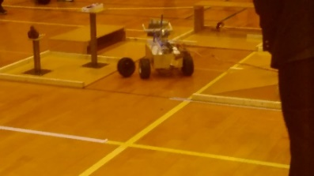
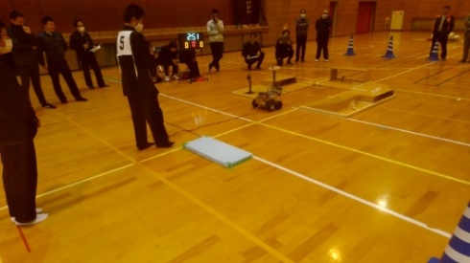
箕島高校機械科がロボット操作をしている様子です！

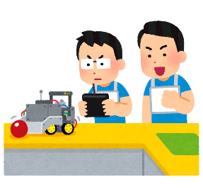
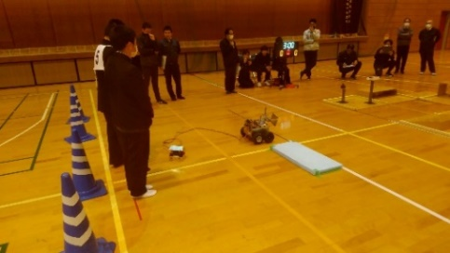
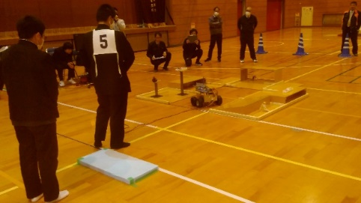

１１月９日(木) 1年生 工場見学 訪問先企業(木本産業株式会社・ＴＫＬＣ株式会社)
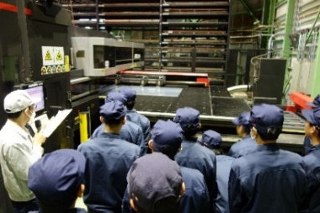
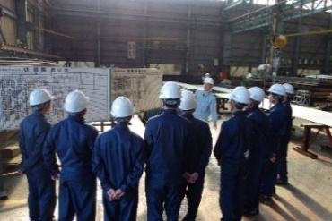
機械科１年生を対象に「わかやま産業を支える人づくりプロジェクト」事業の一環として工業見学させていただきました。1年生にとっては入学して初めての工場見学になりました。どちらの会社様も丁寧な説明、案内をしていただきました。世の中で｢働く人｣を間近で見てどのようなことを感じたのでしょうか。今後、進路選択に役立てればと思います。見学ありがとうございました。
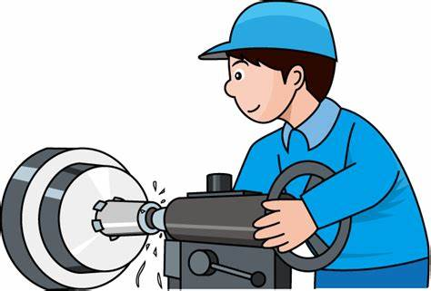
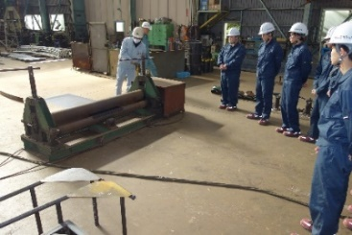
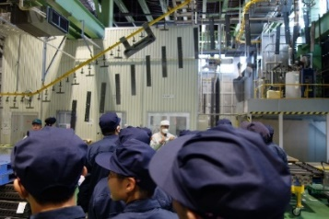
木本産業株式会社様
ＴＫＬＣ株式会社様
今後の実施予定
12月１６日(土)・１７日(日) きのくにロボットフェスティバル2023
12月20日(水) 2年生企業説明会
12月23日(土)・24日(日)小型車両系建設機械講習会

